**EQUIPO 5**

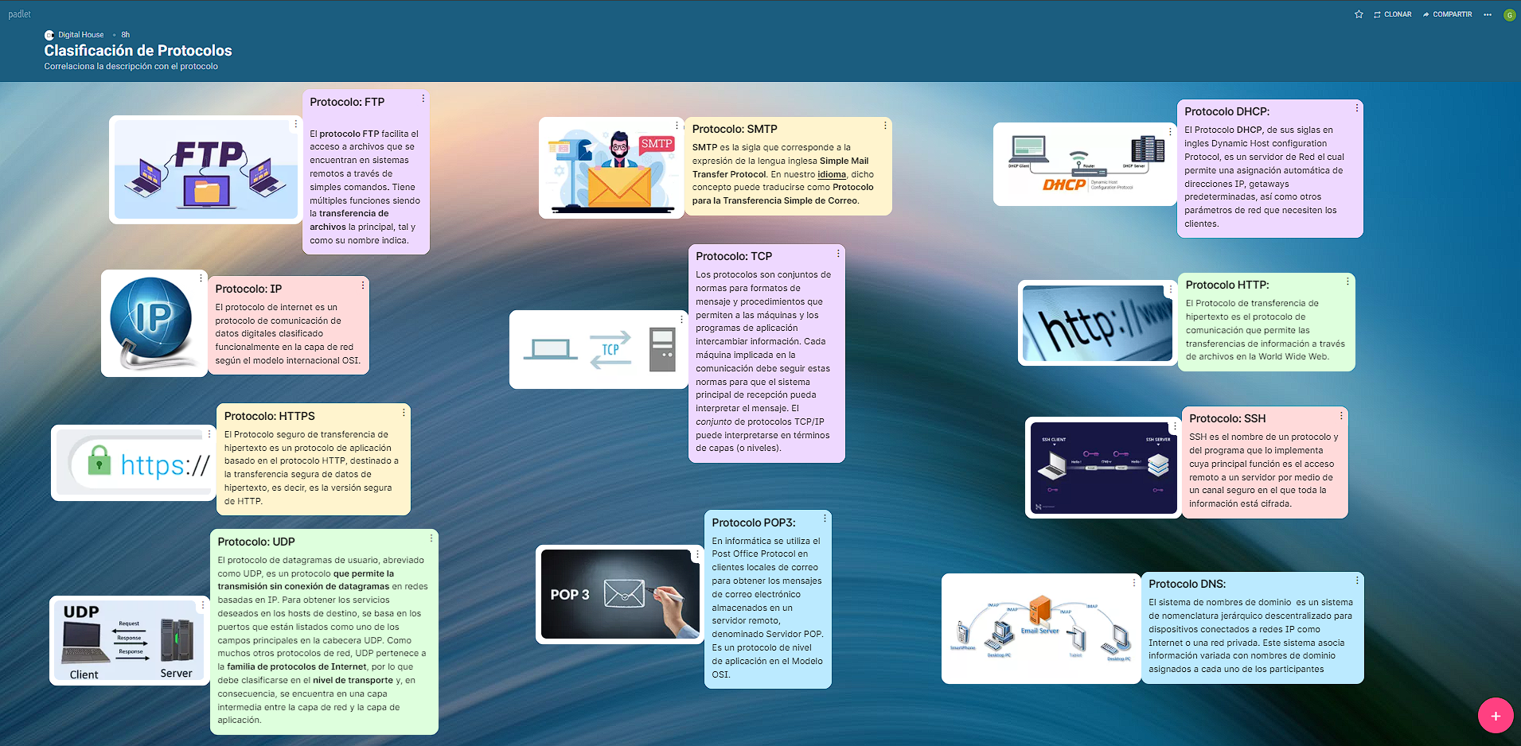**https://padlet.com/PedagogiaDH/l8z2wws4m60d5xgu**